# Anleitung Chargebox Reporting Tool

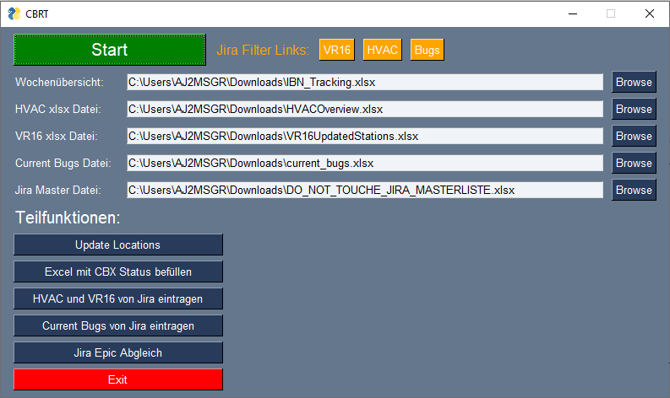

Contents

Anleitung Chargebox Reporting Tool 1

System Installieren 2

Voraussetzungen für den Betrieb 2

Inbetriebnahme in Pycharm: 2

Erster Start von CBRT.py 3

Erstellen der wöchentlichen Statusübersicht mit CBRT.py 3

Jira Filterabzüge erstellen: 3

Authentifizierungs Token besorgen: 4

Howto Chargebox Status Übersicht erstellen: 4

Feedback über den Zustand der Excel IBN_Tracking 5

Checkliste Reporting erstellen 6

## System Installieren

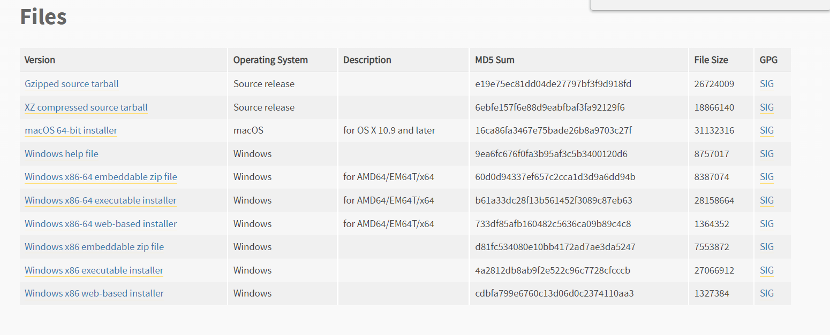

Figure 1 Python 3.9 Download

Abbildung:1

### Voraussetzungen für den Betrieb

Es müssen folgende Programme installiert sein:

* PyCharm (<https://www.jetbrains.com/de-de/pycharm/>)
* Python 3.9 (<https://www.python.org/downloads/release/python-390/> ) siehe Figure 1

Es müssen folgende Zugänge vorhanden sein:

* Porsche Partner Network (PPN)
* Porsche Charge Point Management (CPM)
* Zugang zum Jira Projekt [3rd Level Support KLL](https://skyway.porsche.com/jira/browse/CSKLLSUP)
* Zip Datei ChargeBoxReportingTool

### Inbetriebnahme in Pycharm:

Öffnen Sie Pycharm, drücken Sie auf Open und wählen Sie den entpackten ChargeBoxReportingTool Ordner aus.

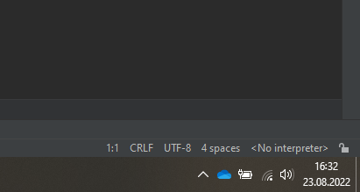

Figure 2 Interpreter Wählen

Es öffnet die Entwicklungsumgebung, in der rechten unteren Ecke ist steht jetzt entweder „Python 3.9 (ChargeBoxReortingTool)“ oder „<No interpreter>“ (Figure 2). Bei ersterem müssen Sie nichts weiter machen, bei letzterem klicken Sie bitte auf die Schrift. Es öffnet sich ein kleines Menü, hier wählen Sie dann den Intepreter der mit „Python 3.9“ beginn aus. Falls hier kein Interpreter angezeigt wird, kann es sein das Python noch nicht installiert wurde oder Pycharm Python auf Ihrem Rechner nicht finden kann.

### Erster Start von CBRT.py



Figure 3 Benutzeroberfläche

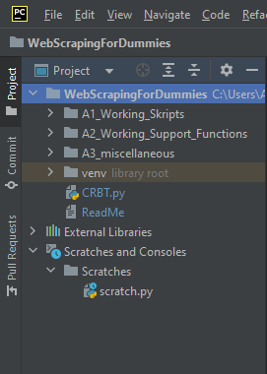

Figure 4 Projektstruktur

Auf der linken Seite, wie in Abbildung 4 zu sehen, finden Sie die Projektdateien. Hier finden Sie in der obersten Ebene die Datei CBRT.py, machen Sie einen Doppelklick um das Skipt zu öffnen. Mit der Tastenkombination „str + Umschalt + F10“ können Sie das geöffnete Skript aus. Alternativ kann ein Rechtsklick auf den Skriptnamen gemacht werden und die Option „Run“ gewählt werden. Es sollte sich nach kurzer Wartezeit die Benutzeroberfläche öffnen die etwa so wie in Abbildung 3 aussehen sollte.

## Erstellen der wöchentlichen Statusübersicht mit CBRT.py

Finden Sie sich die aktuelle Version der XXXXXX_Tracking_IBN_KWXX.xlsx Dateien, also die Excel in der das Reporting für die Chargebox sich befindet. Speichern Sie diese im Downloads Ordner unter „IBN_Tracking.xlsx“ ab. So müssen Sie beim Ausführen des Skripts das Dokument nicht manuell auswählen. Öffnen Sie „IBN_Tracking.xlsx“ in Excel und fügen Sie hinter der letzten Wochenspalte eine neue Spalte ein. Excel sollte diese automatisch so benennen wie die vorherigen nur mit einer erhöhten Wochenzahl. Falls zwischen der letzten Wochenspalte oder der aktuellen mehrere Wochen vergangen sind fügen Sie alle fehlenden Spalten hinzu. Kopieren Sie den Inhalt der letzten eingetragenen Spalte und fügen in alle Wochenspalten bis zur letzten Woche ein. Markieren Sie die betroffenen spalten mit einem Kommentar als extrapoliert, da dieser Zustand so nie vorhanden war. Schließen Sie die Datei wieder in Starten CBRT.py wie im vorherigen Kapitel beschrieben.

### Jira Filterabzüge erstellen:

In der IBN_Tracking wird auch festgehalten welche Standorte bereits das Softwareupdate VR16 und die Verbesserungsmaßnahmen HVAC bekommen haben sowie welche offenen Tickets zu den verschiedenen Chargebox Standorten aktuell gibt. Diese Daten werden aus jeweils eine xlsx-Datei gelesen. Diese Dateien repräsentiert jeweils einen Filter in Jira welchen Sie dann als xlsx exportieren.

In der Benutzeroberfläche gibt es 3 orange Button. Jeder dieser Button bringt Sie direkt auf zu dem entsprechenden Filter in Jira. Tipp: um beim nächsten Mal zu vereinfachen können Sie sich alle 3 Filter in Jira speichern, indem Sie neben dem großen Filternamen den Button „Save As“ drücken, Abbildung 5. Wenn Sie die Filterseite, wie in Abbildung 5 teilweise zu sehen, geöffnet haben wählen Sie „Export“ auf der rechten Seite aus und exportieren Sie die „aktuellen Spalten als .xlsx“. Speichern Sie den Export von VR16Hotfix als „VR16_OK.xlsx“ im Downloads Ordner. Für den Filter „hvac sealing“ speichern Sie den Export als „HVAC_OK.xlsx“ und für den Filter „current bugs“ speichern Sie den Export als „Current_Bugs“. Alternativ können die Dateien auch anders benannt werden und in der Benutzeroberfläche händisch eingetragen werden.

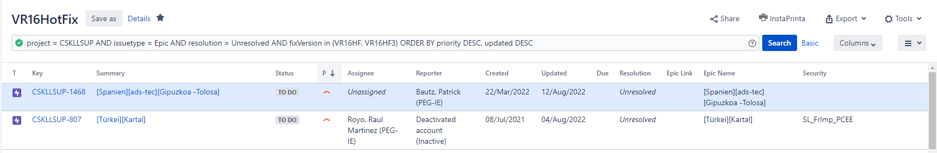

Figure 5

### Authentifizierungs Token besorgen:

Für jeden Zugriff auf das Backend wird ein Authentifizierung-Token benötigt. Dieser muss manuell aus dem CPM kopiert werden. Öffnen Sie hierfür die CPM Seite in Chrome. Führen Sie einen Rechtsklick auf ein beliebiges Element der Seite aus. Es öffnet sich ein Menü, wählen Sie die Option „untersuchen“ aus. Es öffnet sich eine Oberfläche die etwa so wie in der Figure 5 aussieht. Wählen Sie den Reiter Network aus und drücken Sie „ Steuerung und R“ um die Seite zu refreshen. Wählen Sie den Reiter „Fetch/XHR“ aus, in gelb markiert auf der unteren Abbildung, und scrollen Sie in der darunter aufgeführten Dateienliste bis nach ganz oben. Wählen Sie die Datei mit dem Namen „token“ aus, wie in Figure 6 zu sehen. Es sollten jetzt wie in Abbildung 7 Reiter zu sehen sein von denen einer „Response“ heißt. Wählen Sie diesen aus und kopieren Sie den kompletten Inhalt mit „str und A“. Der Inhalt ist die Antwort auf eine Token erneuerungsanfrage, in dieser Antwort steht unter anderem ein aktueller Token und ein Token welcher zur Generierung eines neuen Token benötigt wird. Das skript liest sich später die benötigten Informationen automatisch herraus.

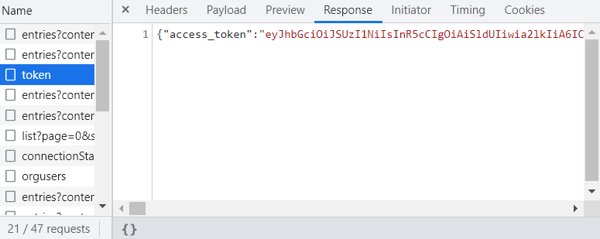

Figure 6 Token Kopieren

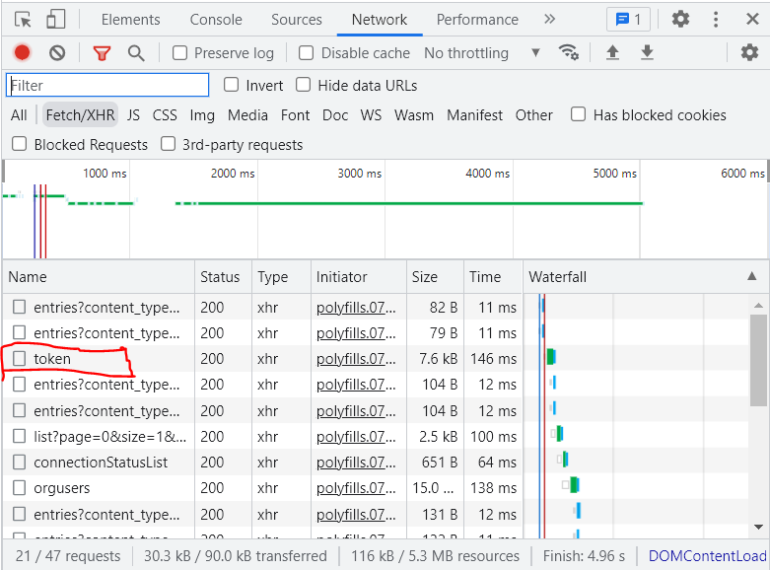

Figure 7 Network Aktivitäten auslesen/ Token

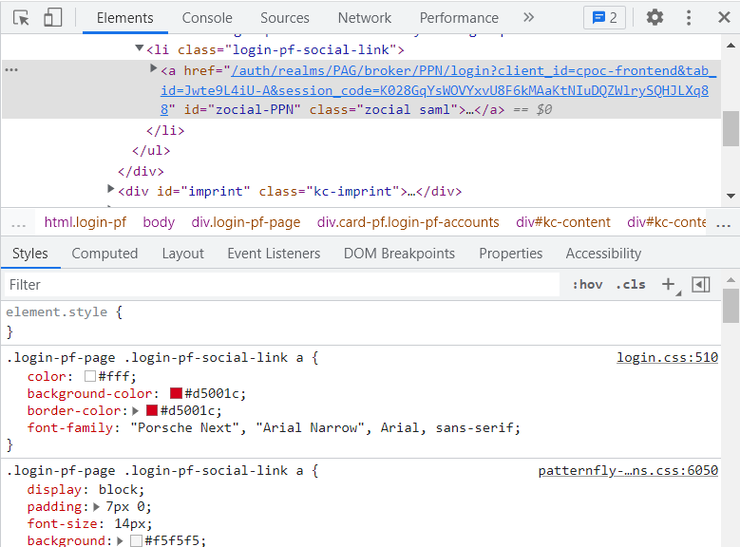

Figure 8 "untersuchen" Fenster

**Beim erstmaligen ausführen des Python Projekt kopieren Sie den „Token“ also alles was in der Response drinne steht in das Textdokument /A1_Working_Skripts/DataFiles/refreshtoken.txt.**

### Howto Chargebox Status Übersicht erstellen:

Wenn Sie alle Dokumente auf den neusten Stand gebracht haben und in einem Hotspot oder anderen nicht Porsche internem Netzwerk befinden können Sie in der Benutzeroberfläche von CBRT.py den grünen „Start“ Button drücken.

Heben Sie jetzt das Pycharm Fenster hervor, hier sehen Sie im unteren Bereich ein Fenster dessen Reiter mit „CRBT“ beschriftet ist. Hier werden alle relevanten Daten angezeigt, während das Programm läuft. Zu Beginn werden Sie gefragt, ob Sie alle Voraussetzungen erfüllen, wie das richtige Netzwerk und die Exceldatei eine neue Spalte bekommen hat. Dann wird geprüft ob alle Dokumente aus dem Jira auf dem neusten Stand sind. Bevor das Programm dann allein gelassen werden kann, wird noch der CPM Token geprüft, falls dieser veraltet ist, müssen Sie einen neuen eingeben.

Der Durchlauf dauert etwa 5minuten. Abhängig vom Netzwerk kann es aber auch mal länger sein. Wenn das Programm durchgelaufen ist, wird die Excel IBN_Tracking geöffnet und ein Popup bestätigt Ihnen den erfolgreichen durchlauf des Programms.

### Feedback über den Zustand der Excel IBN_Tracking

**Konsole:**

Nach dem Erfolgreich durchlaufen des Programms ist in die Konsole einiges geschrieben wurden. Für Sie ist alles vom ende bis zur Zeile „start_Update_from_Jira starting“. Diese Zeile ist gut zu finden wenn Sie hochscrollen da sie direkt unter den beiden Ladebalken die mit „Offline bzw Fehlerstandorte werden in Excel übertragen“ liegt. Ab hier abwärts finden Sie alle Jira Epics die nicht in der Exceldatei gefunden werden konnten. Diese Zeilen werden immer einige Standorte anzeigen da in der Exceldatei keine ads-Tec Standorte nachgehalten werden aber im Jira schon.

*Gucken Sie hier nach Standorten ohne ein „ads-Tec“ im Namen und ob diese in der Excel vorhanden Sind.*

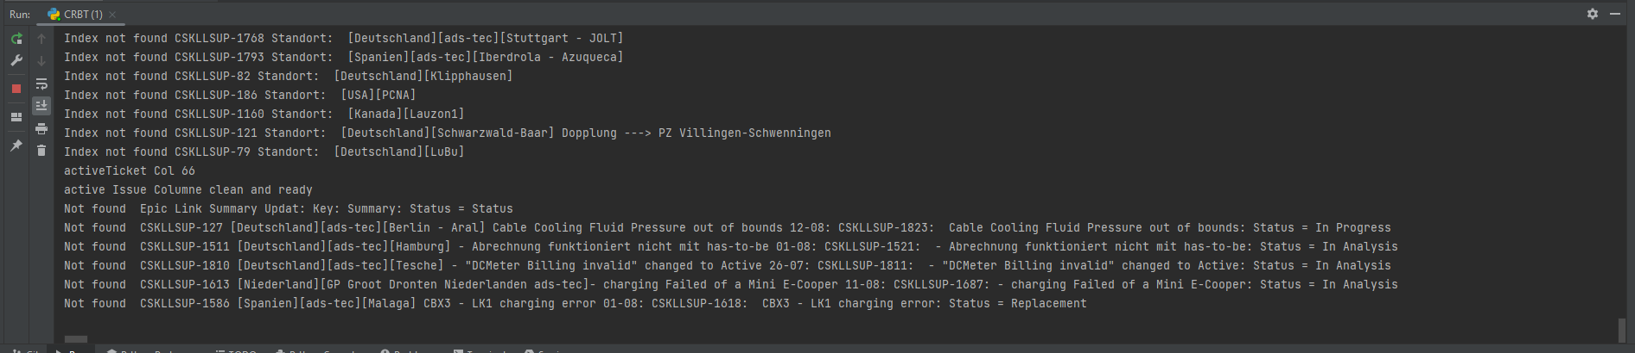

Abbildung 1 Konsole nach der Programmausführung

**Exceldatei:**

In der Exceldatei finden Sie das Arbeitsblatt „overviewToday“. Hier kann geprüft werden, ob alle CPM IDs (Spalte A) gefunden wurden. Alle Standorte sind entweder „Gefunden“ oder „nicht Gefunden“ zugeordnet. In Spalte D finden Sie den zugehörigen Zustand, offline oder fehlerhaft. In Spalte C ist der Ladepunkt Name aufgeführt. Suchen Sie die nichtgefundenen Standorte im Arbeitsblatt „STATUS“ heraus und fügen Sie ihnen die CPM ID händisch hinzu. Fügen Sie immer nur die CPM ID ein, die mit 01 endet, gibt es nur eine die mit 02 endet ändern Sie dies zu 01. Dann schließen Sie die Excel wieder und drücken den Button „Excel mit CBX Status befüllen“ in der CBRT Benutzeroberfläche.

Zustand

CPM ID

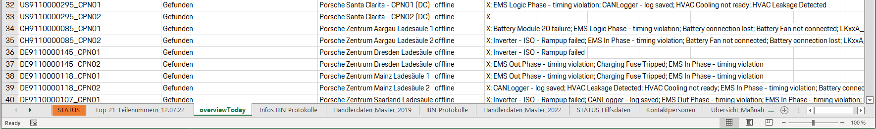

Abbildung 2 Beispiel „overviewToday“ Arbeitsblatt

## Checkliste Reporting erstellen

**Vor dem Programmdurchlauf:**

* IBN_Tracking.xlsx beinhaltet die aktuelle Version der XXXXXX_Tracking_IBN_KWXX.xlsx aus Teams
* Eine Spalte für den Heutigen Tag wurde hinzugefügt
* „HVAC_OK.xlsx“, „VR16_0K.xlsx“ und “Current_Bugs.xlsx” beinhaltet einen aktuellen Auszug der zugehörigen Filter
* Die oben genannten Dokumente befinden sich im Downloads Ordner
* Der PC ist nicht mit dem vw-group Netzwerk oder einem VPN verbunden
* Ihr PC ist mit dem Internet verbunden

**Nach dem Programmdurchlauf:**

* Das Terminal ist auf nicht gefundene Jira epic überprüft worden, fehlende wurden nachgetragen/korrigiert
* Das overviewToday Arbeitsblett wurde auf nicht gefundene CPM IDs überprüft, fehlende wurden nachgetragen/korrigiert

## Programm Teilfunktionen:

CBX Status lokal updaten

Excel mit CBX Status befüllen

HVAC und VR16 von Jira eintragen

Current Bugs von Jira eintragen

Jira Epic Abgleich